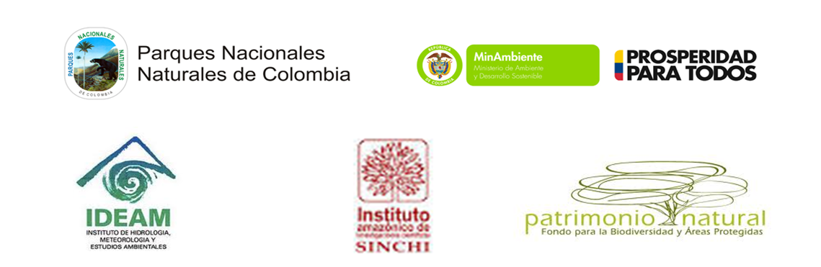

PROYECTO CONSERVACIÓN DE BOSQUES Y SOSTENIBILIDAD EN EL CORAZÓN DE LA AMAZONÍA (P144271)

GEF – BANCO MUNDIAL

Guía institucional para la protección de los pueblos indígenas en aislamiento voluntario o contacto inicial

PARQUES NACIONALES NATURALES
DIRECCIÓN TERRITORIAL AMAZONÍA -DTAM-

Julio de 2014

ÍNDICE

- Guía institucional para la protección de los pueblos indígenas en aislamiento voluntario o contacto inicial
  - Marco normativo y situación de los pueblos indígenas en aislamiento y contacto inicial en Colombia
  - Guía institucional como aporte para el protocolo de protección de los pueblos indígenas en aislamiento voluntario o contacto inicial

GUÍA INSTITUCIONAL PARA LA PROTECCIÓN DE LOS PUEBLOS INDÍGENAS EN AISLAMIENTO VOLUNTARIO O CONTACTO INICIAL

- Marco normativo y situación de los pueblos indígenas en aislamiento y contacto inicial en Colombia

La discusión sobre los pueblos indígenas en aislamiento voluntario o contacto inicial ha tomado gran relevancia en las instancias internacionales, luego de las experiencias de contactos forzados vividas en Brasil (epidemia de hepatitis B, C y D y malaria entre los indígenas del Yavarí), Perú (epidemia de enfermedades respiratorias (IRA) y diarreicas (EDA) afectaron a los indígenas Yora del río Urubamba en los 80s, y a los Nanti del río Camisea en los 90s), Paraguay (indígenas Ayoreo Totobiegoso), entre otros. En Colombia algo similar sucedió a partir de los 80s con el pueblo indígena Nukak Maku, cuya población fue reducida a la mitad a raíz del contagio de gripe y sarampión, transmitidos por los colonos de zonas vecinas y un porcentaje importante de su población fue desplazada por los actores armados y los riesgos conexos al conflicto armado interno.

Un sondeo internacional permite afirmar que actualmente existen cerca de 200 pueblos indígenas (ca. de 10.000 personas) en aislamiento y en contacto inicial de la región amazónica y el Gran Chaco, repartidos en 7 países (Paraguay, Bolivia, Perú, Ecuador, Brasil, Colombia y Venezuela).

En términos generales estos pueblos se caracterizan por tener una relación de interdependencia con la naturaleza y profundos conocimientos del entorno, situación que le otorga al goce del derecho al territorio un especial valor. Por su condición de aislamiento, desconocen el funcionamiento de la sociedad mayoritaria y se encuentran en desventaja e indefensión frente a cualquier actor que establezca contacto con ellos. Sus territorios se encuentran bajo altas presiones antrópicas, en algunos casos agravadas por los efectos del calentamiento global y su número poblacional es críticamente bajo. En sumatoria, la situación de estos pueblos indígenas es considerada como de extrema vulnerabilidad, razón por la cual su protección exige a los países medidas legales y de políticas públicas contundentes y expeditas.

Los principales factores de riesgo identificados pueden enumerarse de la siguiente manera:
- Ocupación territorial por actores relacionados con el desarrollo, entre los cuales tienen especial protagonismo los sectores de la minería, los hidrocarburos, el latifundio y la agroindustria;
- Explotación masiva de recursos naturales;
- Colonización de población campesina y ampliación de la frontera agrícola;
- Iniciativas de eco-turismoy etno-turismo;
- Actividades de las misiones religiosas y demás proyectos de catequización.

Adicionalmente para el caso colombiano, las condiciones particulares asociadas al conflicto armado interno implican riesgos adicionales para estos pueblos indígenas, a saber:
- Presencia de minas antipersonales y munición sin explotar en el territorio;
- Tránsito, establecimiento de campamentos y uso de recursos por parte de los grupos armados;
- Enfrentamientos, bombardeos y demás hechos violentos relacionados con el control territorial;
- Colonización de áreas remotas para la siembra y comercialización de coca.

Las experiencias recientes han demostrado que para los pueblos indígenas en aislamiento o en contacto inicial, el contacto forzado con agentes externos genera profundas afectaciones en factores vitales poniendo en riesgo su existencia física y cultural. Los principales factores de afectación son:

- Contagios y epidemias con altos niveles de mortalidad dadas la ausencia de defensas naturales frente a las agentes patógenos externos,
- Ocupación y despojo territorial, afectando lugares de asentamiento, pérdida de usos materiales y simbólicos de la naturaleza y rompiendo los ciclos naturales de movilidad y trashumancia;
- Explotación de recursos naturales dentro de sus territorios ancestrales afectando el equilibrio ecosistémico y los ciclos de migración y reproducción de fauna y pesca;
- Destrucción o afectación de sitios sagrados y de importancia mítica y cultural para el manejo de la naturaleza y el mundo;
- Pérdida de acceso a lugares de importancia para el asentamiento humano, la alimentación, caza, pesca o recolección, consecución de plantas sagradas y medicinales;
- Contaminación de las fuentes hídricas en intervenciones antrópicas en las partes altas de las cuencas hidrográficas que recorren el territorio indígena o dentro del mismo;
- Persecución y afectación del derecho a la vida de los integrantes de los pueblos indígenas.

Una vez se establece el contacto inicial, la asimetría en la relación con agentes externos ha generado vulneraciones adicionales a los pueblos indígenas:

- Cambios forzados en las formas propias de organización y toma de decisiones;
- Imposición de formas de vida, producción y existencia que desconocen la cultura y la relación con el territorio;
- Políticas y/o acciones asistencialistas que afectan los principios de autonomía y autosostenibilidad;
- Imposibilidad de ejercer mecanismos de participación efectiva ante los agentes externos;
- Engaños y negociaciones en detrimento de su vida individual y colectiva;
- Asimilación forzada a la sociedad mayoritaria y pérdida de su cultura;
- Persecución y afectación del derecho a la vida de los pueblos indígenas.

Dada su urgencia, este tema ha venido ocupando las agendas de diferentes espacios de Derechos Humanos y Ambientales a nivel mundial. La Resolución 3056 de la Unión Mundial para la Naturaleza sobre Pueblos Indígenas que viven en Aislamiento Voluntario en la Región Amazónica y El Chaco (Bangkok, 2004), las recomendaciones (párrafo 73) sobre pueblos indígenas aislados adoptadas en la IV Sesión del Foro Permanente de cuestiones indígenas de las Naciones Unidas (2005) y la propuesta del Grupo de Trabajo encargado de elaborar el proyecto de Declaración Americana sobre los Derechos de los Pueblos Indígenas de la OEA en su última sesión (Guatemala, 2005), son los primeros antecedentes en el tema.

Entre el 8 y 11 de noviembre el año 2005, se llevó a cabo en Belem do Pará (Brasil), el Primer Encuentro Internacional sobre Pueblos Indígenas Aislados de la Amazonía y del Gran Chaco, con amplia participación de entidades estatales, organizaciones indígenas, ONGs, investigadores, activistas e instancias del Sistema de las Naciones Unidas, dando origen a la Alianza internacional para la protección de los pueblos indígenas aislados. Como resultado de este encuentro se produce la “Declaración de Belem sobre pueblos indígenas aislados” que declara y exige a los Estados la adopción de medidas integrales de reconocimiento y protección de los aislados. En diciembre de este mismo año, la Asamblea General de las Naciones Unidas aprobó el Programa de Acción para el Segundo Decenio Internacional de los Pueblos Indígenas del Mundo, en el cual recomienda a los países la adopción "de un marco de protección especial para los pueblos indígenas que viven aislados voluntariamente y que los gobiernos establezcan políticas especiales para asegurar la protección y los derechos de los pueblos indígenas que tienen pequeñas poblaciones y corren riesgo de extinción."

Acogiendo estas recomendaciones Colombia participó en el 2006 en el seminario regional sobre pueblos indígenas aislados y en contacto inicial de la Amazonía y el Gran Chaco, organizado por la Oficina del Alto Comisionado de las Naciones Unidas, el Vice-ministerio de Tierras del Gobierno de Bolivia, la Confederación de Pueblos Indígenas de Bolivia y el Grupo Internacional de Trabajo sobre Asuntos Indígenas (IWGIA), evento que, de manera consensuada con los demás países participantes, dio como resultado el “Llamamiento de Santa Cruz de la Sierra”.

El Foro Permanente para las cuestiones indígenas de las Naciones Unidas ha hecho seguimiento a estas recomendaciones y a partir del año 2007, la Oficina del Alto Comisionado para los Derechos Humanos, lideró una serie de encuentros y consultas con los 7 países de la región amazónica y el Gran Chaco, proceso del cual resultan en el año 2012, las “Directrices de protección para los pueblos indígenas en aislamiento y en contacto inicial de la región Amazónica, el Gran Chaco y la región oriental de Paraguay”. Este documento debe ser entendido como una “guía de referencia para los diferentes actores que trabajan con pueblos indígenas en aislamiento y en contacto inicial en América del Sur. Estas directrices pretenden ser un instrumento que ayude a una mejor contextualización del derecho internacional de los derechos humanos para proteger a estos pueblos ante su situación de extremada vulnerabilidad y el elevado riesgo de desaparición a que están expuestos.”

De manera simultánea en Colombia, científicos como Carlos Franky, Roberto Franco, Patricio von Hildebrandt entre otros, han adelantado investigaciones en la Amazonía colombiana documentando la posible presencia de pueblos indígenas no contactados o en aislamiento. En el momento se cuenta con indicios serios sobre la existencia de por lo menos quince pueblos o comunidades indígenas en aislamiento en el país. Esta situación junto con la muy preocupante experiencia vivida con el pueblo indígena Nukak Makú, han puesto el tema de manera prioritaria en la agenda nacional.

En consonancia con la normatividad internacional y las recomendaciones derivadas de los diferentes foros, en el Plan Nacional de Desarrollo 2010-2014, aprobado por la Ley 1450 de 2011, el Gobierno Nacional acordó con las organizaciones indígenas del país establecer con urgencia una política pública para la protección de los pueblos indígenas en situación de aislamiento, proceso que ha surtido numerosas reuniones de consulta y concertación. Hasta el momento se tiene un documento borrador que está siendo sometido a consulta interinstitucional para su posterior sanción presidencial.

Adicionalmente, los artículos 17, 71, 136 y 193 del Decreto Ley 4633 de 2011, donde se dictan las medidas de asistencia, atención, reparación integral y de restitución de derechos territoriales a las víctimas pertenecientes a los Pueblos y Comunidades indígenas, disponen la adopción de medidas de protección especial para los pueblos indígenas en situación de aislamiento voluntario o en contacto inicial.

En armonía con los derechos reconocidos en el Pacto Internacional de los Derechos Civiles y Políticos (Art. 1) y de los Derechos Económicos, Sociales y Culturales (Art. 15), en el Convenio 169 de 1989 de la OIT, la Declaración de los Derechos de los Pueblos Indígenas de las Naciones Unidas del año 2007, el diseño de la política pública para pueblos aislados y en contacto inicial en Colombia se fundamenta en el reconocimiento de sus existencia con base en sus derechos a la autodeterminación, la delimitación y la intangibilidad territorial, el establecimiento de restricciones de uso de recursos naturales y de ingreso de terceros a los territorios, actuar bajo los principios de precaución y prevención y de aplicación del principio pro homine, entendido como la aplicación preferente de la norma más favorable a la persona humana y la confidencialidad. El derecho al no contacto debe prevalecer, por lo tanto debe verse reflejado en la implementación de las medidas de planeación y ordenamiento territorial, contención, investigación y monitoreo, que incluyen, como medida de precaución, la abstención por parte del Estado y sus organismos de otorgar permisos o licencias de cualquier índole en dichos territorios, aún donde está pendiente la confirmación sobre la presencia de los mismos.

Así mismo, se da prioridad a la garantía del derecho a la salud, que al ser interpretado en el contexto de los aislados, adquiere un enfoque de protección territorial y cultural, de garantía de integridad ecosistémica y conectividad del paisaje, calidad del recurso hídrico y demás factores que inciden en una noción integral de la salud. Así mismo, se prevén medidas para promover los mayores estándares de salud y manejo ambiental sostenible para la población que habita en cercanías de los territorios de pueblos en aislamiento, para evitar presiones antrópicas indebidas, contactos no deseados y transmisión de patógenos exógenos a estos pueblos que pueden desencadenar epidemias y graves afectaciones colectivas.

El derecho fundamental a la participación, expresado en las figuras de Consulta Previa, Libre e Informada y el Consentimiento Previo, Libre e Informado, serán igualmente salvaguardadas de acuerdo a la particularidad de cada una de las situaciones dadas, en los casos donde se establezcan contactos puntuales o sostenidos de manera voluntaria por integrantes de estos pueblos.

Estos avances en el diseño de la política pública han estado acompañados por la adopción de medidas de orden administrativo por parte del Ministerio de Ambiente y Desarrollo Sostenible. Motivado por la presunta presencia de pueblos indígenas aislados en la cuenca del río Puré, este Ministerio promulgó en el año 2002 la resolución 764, mediante la cual reservó, alinderó y declaró, en el Departamento del Amazonas, el Parque Nacional Natural Río Puré.

De manera similar, una vez se encontraron pruebas que permitieran suponer con un grado de certeza aceptable, la presencia de aislados en el Parque Nacional Natural Serranía de Chriribiquete y su área periférica, el Ministerio de Ambiente, en respuesta a la gestión de la Dirección Territorial Amazonía de Parques Nacionales Naturales, emite la resolución 1038 de Agosto 21 de 2013, mediante la cual reservó, alinderó, delimitó y declaró una superficie de tierra, en los departamentos de Caquetá y Guaviare, como parte ampliada del área del Parque Nacional Natural Serranía de Chiribiquete. En consecuencia dentro de los objetivos de conservación del área protegida se establece:

- Mantener la integridad ecológica de ecosistemas del extremo occidental de la Provincia Biogeográfica de la Guyana, para contribuir a la perpetuación de especies endémicas y/o amenazadas y de los procesos ecológicos que sustentan la continuidad entre los biomas de los Andes, la Guyana y la Amazonia; y
- Conservar áreas donde existen indicios de la presencia de pueblos indígenas de las familias lingüísticas Uitoto, Carib y Arawak, que no han tenido contacto permanente con la sociedad nacional, con el fin de facilitar su condición de aislamiento.

Los dos objetivos de conservación mencionados propenden por la conservación de las condiciones territoriales mínimas que garanticen la pervivencia de estos pueblos indígenas.

Con respecto a los pueblos indígenas localizados en territorio del PNN Chiribiquete, el grupo de Investigación y Registro de la Dirección de Asuntos Indígenas del Ministerio de Interior, a través de la recopilación de material sobre la presunta existencia de los pueblos indígenas en aislamiento y de la evaluación de la información disponible, emitió la siguiente tabla:
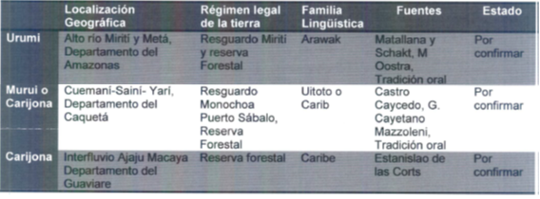
Pueblos indígenas aislados con posible presencia en el área protegida o en zona de influencia del PNN Chiribiquete según el Ministerio de Interior

Esta información hace evidente que si bien existen pruebas documentales, testimoniales y en algunos casos fotográficas, que permiten suponer la existencia de estos grupos, aún está pendiente la confirmación fáctica de su existencia para proceder en la implementación de las medidas de prevención y protección. Según las investigaciones antes mencionadas y las indagaciones adelantadas por los equipos del área protegida en terreno, la DTAM elaboró la siguiente cartografía, donde se ubican las zonas donde pueden estar ubicados estos pueblos indígenas:

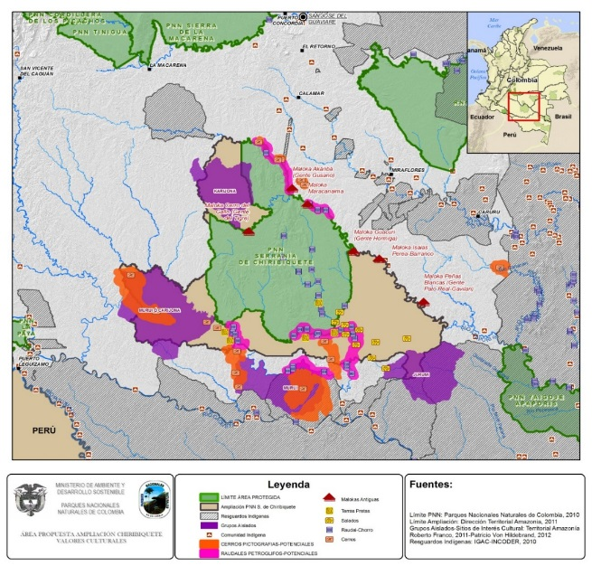
Probable ubicación de los pueblos indígenas en aislamiento – PNN Chiribiquete

La principal amenaza frente a la garantía del derecho al aislamiento de estos pueblos indígenas se relaciona con la expansión de la frontera agrícola, el aumento de presencia humana y la ubicación de polos de asentamientos cada vez más cerca del área protegida y del área con función amortiguadora. El aumento en el aprovechamiento de los servicios ambientales puede igualmente generar afectaciones relacionadas con la conectividad ecosistémica y la calidad de las fuentes hídricas que surten los territorios con posible presencia indígena. Las zonas críticas son: i) el enclave de expansión agrícola de la Macarena, ii) el enclave de expansión agrícola de Calamar, iii) el enclave de expansión agrícola Miraflores-Caruru, y iv) el enclave de expansión agrícola a lo largo del río Caguán (cuenca baja). El posible traslape y/o cercanía de los territorios de los pueblos aislados con los resguardos constituidos del medio Caquetá y Yaguara II, son igualmente factores que deben ser abordados desde la concertación de medidas con las autoridades indígenas basadas en los principios prevención y precaución para evitar el contacto no voluntario y de contingencia para evitar o mitigar los posibles daños causados por el contacto.

En consecuencia las acciones implementadas por PNN, que incluyen aquellas contempladas en el proyecto GEF, no tienen como propósito promover o facilitar el contacto poblacional o institucional con los pueblos indígenas en aislamiento voluntario.
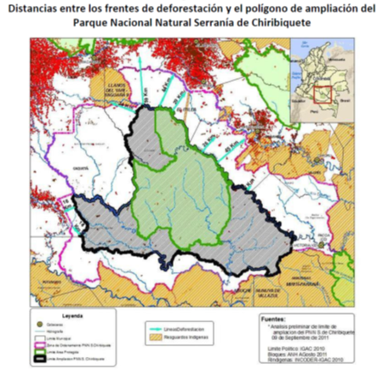

Como avance en el desarrollo de herramientas de protección de los pueblos indígenas en aislamiento, PNN ha desarrollado una guía institucional que puede servir como aporte a la definición del protocolo de protección bajo la competencia del Ministerio de Interior, donde se integran medidas y acciones bajo los principios anteriormente mencionados, cuyos componentes principales se enuncian a continuación:

- Guía institucional como aporte para el protocolo de protección de los pueblos indígenas en aislamiento voluntario o contacto inicial:

- Definición:

Según las “Directrices de protección para los pueblos indígenas en aislamiento y en contacto inicial de la región Amazónica, el Gran Chaco y la región oriental de Paraguay” de la Oficina del Alto Comisionado para los Derechos Humanos de las Naciones Unidas, los pueblos indígenas en aislamiento son de finidos como “…pueblos o segmentos de pueblos indígenas que no mantienen contactos regulares con la población mayoritaria, y que además suelen rehuir todo tipo de contacto con personas ajenas a su grupo. También pueden ser grupos pertenecientes a diversos pueblos ya contactados que tras una relación intermitente con las sociedades envolventes deciden volver a una situación de aislamiento como estrategia de supervivencia y rompen voluntariamente todas las relaciones que pudieran tener con dichas sociedades. En su mayoría, los pueblos aislados viven en bosques tropicales y/o zonas de difícil acceso no transitadas, lugares que muy a menudo cuentan con grandes recursos naturales. Para estos pueblos el aislamiento no ha sido una opción voluntaria sino una estrategia de supervivencia. Es preciso establecer una distinción entre ambos grupos; el nivel de vulnerabilidad de los grupos que no han sido nunca contactados es mayor al de aquéllos que si bien han desarrollado relaciones sociales con la sociedad mayoritaria, han decidido volver a su situación de aislamiento. Asimismo, y por dicha razón, la necesidad de protección es mayor en el caso de los no contactados…”

- Principios

- Cuando existan evidencias de la presencia o existencia de grupos indígenas aislados en áreas protegidas de la amazonia o en sus zonas de influencia directa, todas las acciones en marcadas en las funciones de Parques Nacionales deben regirse por el principio de precaución contemplado en el artículo 1° de la ley 99 de 1993 y aplicado, en general, a posibles daños al medio ambiente.
- En general, toda acción desarrollada en áreas protegidas relacionadas con territorios de pueblos indígenas aislados, deben estar condicionadas por el respeto a su decisión de NO SER CONTACTADOS.
- La selva amazónica y sus recursos naturales representan el fundamento vital para pervivencia de los pueblos indígenas aislados. En este sentido, en las áreas protegidas relacionadas con territorios de indígenas aislados, la conservación de los bosques y la biodiversidad de manera integral tiene un propósito vital: asegurar la base natural de la cual dependen estos pueblos.
- El respeto por los derechos territoriales, culturales y económicos que tienen los pueblos indígenas de Colombia contemplados en la constitución, convenios internacionales y demás normatividad. En este sentido las áreas protegidas de la Amazonía Colombiana, como figura de conservación, son un mecanismo complementario orientado a la protección de sus territorios. En la medida que sea necesario la constitución de otras figuras de ordenamiento territorial compatibles con las áreas protegidas, a través de los mecanismos previstos por la ley, Parques Nacionales facilitará la información y acciones que lleven a tal fin.
- La coordinación interinstitucional, intersectorial e interdisciplinaria es fundamental en la medida que el Sistema Nacional de Áreas Protegidas –SINAP- tiene dentro de sus objetivos “Garantizar la permanencia del medio natural, o de alguno de sus componentes, como fundamento para el mantenimiento de la diversidad cultural del país y de la valoración social de la naturaleza”. Es por esto que la protección de los pueblos indígenas aislados requiere del concurso de diferentes instituciones y expertos en temas tan diversos como la salud, la antropología, la lingüística, los derechos humanos y las relaciones internaciones en los casos de los pueblos indígenas fronterizos.
- La articulación con las comunidades y organizaciones indígenas locales para el desarrollo de las acciones que se adelanten es indispensable, sobre todo cuando estas comunidades y organizaciones cuentan segmentos aislados de su propio grupo indígena.
- La información a la opinión pública no podrá ir en contravía de los anteriores principios, particularmente los de NO CONTACTO y precaución. No será susceptible de difundir la información relacionada con la exacta ubicación geográfica de los grupos aislados, fotografías, dinámicas de poblamiento etc. Este principio será revisado solo en los casos dónde se considere necesario para la protección y seguridad de los grupos indígenas aislados.

- Lineamientos de Trabajo

- Cuando existan señales o indicios de la existencia o presencia de indígenas aislados en áreas protegidas de la amazonia colombiana es necesario comunicar al Ministerio del Interior Dirección de Asuntos Indígenas, Rom y Minorías adjuntando la documentación disponible.
- Para la verificación de su presencia o existencia debe establecerse una ruta de manera conjunta entre las entidades competentes atendiendo a mecanismos y estrategia que no pongan en riesgo su asilamiento, tranquilidad o salud.
- Los sobrevuelos y otros mecanismos de investigación e identificación directos deben ser justificados siempre y cuando no existan otras alternativas para lograr la verificación de su presencia o existencia.
- Se deben privilegiar los mecanismos, estrategia y tecnologías que no impliquen acciones directas sobre el territorio donde se tienen señales de la presencia de grupos indígenas aislados. Ejemplo: Imágenes satelitales, visitas a sitios abandonados, análisis de utensilios de la cultura material abandonados, tradición oral de comunidades cercanas, investigación con fuentes de información secundarías etc.
- En la medida que se tengan evidencias de la presencia o existencia de grupos indígenas aislados en áreas protegidas de la amazonia, el Plan de Manejo del área debe ser revisado atendiendo al principio de precaución. En este sentido en la zonificación que se haga del área debe contemplarse la intangibilidad de estas zonas.
- De acuerdo a lo anterior en las áreas protegidas con ecoturismo, esta actividad debe ser repensada con el propósito de no poner en riesgo la seguridad, tranquilidad y salud de los pueblos indígenas aislados.
- En coordinación con las entidades competentes, ONG e instituciones académicas se deben fomentar, de acuerdo a las metodologías más pertinentes, estudios antropológicos sobre la tradición oral en la zona de influencia, las relaciones de parentesco con posibles comunidades cercanas, dinámicas de poblamiento etc.
- Cuando se tenga mayor certeza de la presencia de grupos aislados al interior de las áreas protegidas o en sus zonas de influencia es preciso establecer indicadores apropiados para desarrollar un monitoreo que no ponga en riesgo la seguridad, tranquilidad y salud de los indígenas aislados. En este sentido se remienda ver los ejercicios desarrollados por el equipo del PNN Rio Puré.
- Con la información pertinente se debe participar activamente en los procesos locales y regionales de ordenamiento del territorio, planeación y desarrollo de municipios y departamento, con el propósito de dejar las referencias que permitan tomar las medidas orientadas a la protección de los indígenas aislados.
- En este sentido se debe promover un ordenamiento territorial y particularmente sectorial (minería, hidrocarburos, agricultura etc.) en la región que armonice con la necesidad de proteger a los pueblos indígenas.
- Con las autoridades nacionales, regionales, locales ONG e instituciones académicas se deben establecer las directrices de atención inmediata en caso de un posible contacto. Por esta razón, con los servicios de salud, expertos lingüistas, antropólogos y fuerza pública deben desarrollarse ejercicio de prevención como de atención.
- Especial atención merece la coordinación con la fuerza pública y sus unidades operativas en las áreas protegidas con presencia de indígenas aislados. En este sentido debe generarse una permanente capacitación a los miembros de la fuerza pública y acordar procedimientos de control y vigilancia con el propósito de evitar que actividades ilegales afecten a los pueblos aislados.
- Con respecto a la información pertinente a la solicitud de medios de comunicación sobre información específica de los indígenas aislados debe atenderse bajo los principios de precaución y no contacto.

Dentro de los acuerdos de la consulta previa de la ampliación del PNN Chiribiquete la DTAM acordó con las autoridades indígenas las siguientes líneas de acción en las áreas priorizadas por la posible presencia de aislados, las cuales se enmarcan dentro de los lineamientos institucionales de protección de los pueblos indígenas aislados:

- Mediante la zonificación de manejo del área protegida se declararán las zonas con posible presencia de pueblos indígenas aislados como zonas de carácter intangible, de manera que se evite la intervención institucional y se contengan las presiones antrópicas salvaguardando la integridad física y ambiental del territorio.
- Una vez se adopte la política pública para la protección de los pueblos aislados o en contacto inicial se incorporarán las medidas de salvaguarda requeridas en el Plan de Manejo del PNN Serranía de Chiribiquete y se pondrán en marcha las acciones de delimitación y protección territorial que cada una de las situaciones amerite.
- De manera complementaria se implementarán acciones de capacitación, sensibilización y uso del suelo y servicios ecosistémicos con la población rural ubicada en la zona de amortiguación para evitar contactos involuntarios y generar plan de contingencia en caso de que éstos sucedan. Igualmente se mantendrá este enfoque en el trabajo que se adelante con la población indígena en las áreas de interés común bajo un lente de prevención del contacto no deseado, evitando contingencias que desaten situaciones de emergencia.
- Se establecerán acuerdos sectoriales para garantizar la intangibilidad del área y la regulación del aprovechamiento de los recursos naturales renovables y no renovables.

El presente documento fue elaborado por Diego Rueda, consultor de la Dirección Territorial de la Amazonia de la Unidad de Parques Nacionales Naturales, con la participación de las autoridades y comunidades indígenas de los resguardos de Mirití Paraná, Nonuya Villazul, Aduche, Mesay, Monochoa, Puero Zábalo-Los Monos y Yaguara II y con el apoyo de Doris Ochoa, coordinadora del proceso de preparación del proyecto GEF-Conservación de bosques y sostenibilidad en el Corazón de la Amazonia, Arturo Vargas, profesional del PNN Serranía de Chiribiquete, Helga Dworschak, contratista, y el equipo de profesionales de la Dirección Territorial.
OACNUDH (2012). Directrices de protección para los pueblos indígenas en aislamiento y en contacto inicial de la región Amazónica, el Gran Chaco y la región oriental de Paraguay: Resultado de las consultas realizadas por OACNUDH en la región: Bolivia, Brasil, Colombia, Ecuador, Paraguay, Perú y Venezuela. Ginebra. Pág. 7.
Declaración de Belem sobre pueblos indígenas Aislados. Belem do Pará, Brasil. 2011.
A/60/270, párrafo 51.
OACNUDH (2012). Directrices de protección para los pueblos indígenas en aislamiento y en contacto inicial de la región Amazónica, el Gran Chaco y la región oriental de Paraguay: Resultado de las consultas realizadas por OACNUDH en la región: Bolivia, Brasil, Colombia, Ecuador, Paraguay, Perú y Venezuela. Ginebra. Pág. 5.
Extraído del documento: Ospino, Harold (2012). Pueblos Indígenas Aislados en Áreas del Sistema de Parques Nacionales de la Amazonia Colombiana. Propuesta de Lineamientos Internos de Trabajo. Parques Nacionales Naturales. Bogotá.
El Ministerio del Interior, a través de la Dirección de Asuntos Indígenas, Rom y Minorías, es la entidad que tiene, entre otras funciones: (i) Formular y hacer seguimiento a la política de los grupos étnicos para la materialización de sus derechos, con un enfoque integral, diferencial y social, en coordinación con las demás entidades competentes del Estado. Departamento Administrativo de la Función Pública, Decreto 2893 de 2011, por el cual se modifican los objetivos, la estructura orgánica y funciones del Ministerio del Interior y se integra el Sector Administrativo del Interior.

